

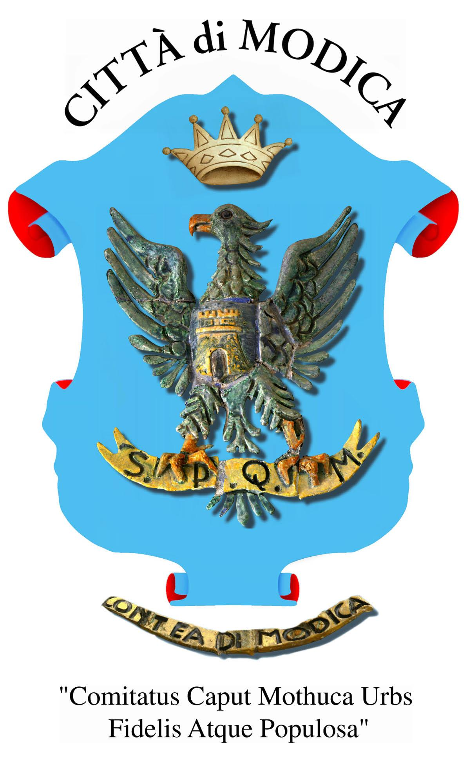

Città di Modica
www.comune.modica.gov.it

AVVISO PUBBLICO
“BAROCCO IN FIORE MODICA 2026”
(approvato con determina n. 917 del 28/04/2026)

MANIFESTAZIONE A PREMI PER LA VALORIZZAZIONE
DEL VERDE URBANO PRIVATO, DELLE SCUOLE E DELLE ASSOCIAZIONI
NEL CENTRO STORICO

…………………

1. Premessa
Il Comune di Modica intende promuovere la manifestazione "Barocco in fiore Modica", un'iniziativa aperta a tutti i cittadini, alle scuole e alle associazioni del centro storico con l’obiettivo di riportare la natura in città, migliorare l’estetica urbana e favorire la biodiversità attraverso l’installazione di vasi nei balconi, la creazione di aiuole, di giardini o altre aree private o pubbliche.
Il progetto nasce dalla necessità di contrastare il crescente degrado ambientale urbano, caratterizzato dalla riduzione degli spazi verdi e dall’incremento di superfici impermeabili che impediscono l’infiltrazione naturale dell’acqua nel suolo. La carenza di vegetazione non solo incide sulla qualità estetica della città, ma ha un impatto negativo sul microclima locale, contribuendo al fenomeno dell’isola di calore urbano e riducendo la capacità del suolo di trattenere e regolare il deflusso delle acque meteoriche.
Uno degli obiettivi principali della manifestazione è quello di migliorare il bilancio idrico cittadino, limitando il deflusso delle acque meteoriche nel sistema fognario e contribuendo alla regolazione naturale delle piogge. Ciò si traduce in un minore stress per il sistema di depurazione, evitando il sovraccarico dell’impianto durante gli eventi meteorici intensi e migliorando l’efficienza della gestione delle acque reflue urbane;
Inoltre, il progetto intende rafforzare la collaborazione tra cittadini, istituti scolastici e associazioni locali per promuovere la cultura del verde e della sostenibilità ambientale, stimolando il senso civico e il rispetto per il territorio.

2. Obiettivi della manifestazione
- Incrementare il verde urbano attraverso l’uso di piante ornamentali, arbusti e fiori nel centro storico;
- Coinvolgere scuole e associazioni in attività di sensibilizzazione e cura dell’ambiente urbano;
- Favorire la presenza di insetti impollinatori, migliorando la biodiversità locale;
- Migliorare la gestione idrica cittadina riducendo l’impatto del deflusso superficiale dell’acqua piovana;
- Contrastare il fenomeno dell’isola di calore urbano attraverso la presenza di vegetazione diffusa;
- Abbellire il centro storico e promuovere la cultura della sostenibilità e del rispetto per l’ambiente;
- Aumentare la permeabilità del suolo attraverso l’installazione di vasi su superfici impermeabilizzate.

3. Piante da vaso autoctone consigliate
Si consiglia l’utilizzo di piante autoctone siciliane per favorire la biodiversità e l’adattabilità al clima locale.
Le seguenti specie sono particolarmente adatte alla coltivazione in vaso nel contesto del centro storico di Modica:
- Rosmarinus officinalis (Rosmarino) – Pianta aromatica perenne, resistente alla siccità e attrattiva per gli impollinatori.
- Lavandula stoechas (Lavanda) – Arbusto profumato che favorisce la presenza di api e farfalle.
- Myrtus communis (Mirto) – Pianta mediterranea sempreverde con bacche aromatiche.
- Salvia officinalis (Salvia) – Erba aromatica con proprietà benefiche, ottima per la biodiversità.
- Thymus capitatus (Timo selvatico) – Piccolo arbusto resistente che attira insetti utili.
- Ruta graveolens (Ruta) – Pianta officinale con proprietà medicinali.
- Euphorbia dendroides (Euforbia arborea) – Specie mediterranea rustica e decorativa.
- Santolina chamaecyparissus (Santolina) – Arbusto dal fogliame argenteo e dai fiori gialli.
- Helichrysum italicum (Elicriso) – Pianta erbacea dal profumo caratteristico, utile contro l’erosione del suolo.
- Artemisia arborescens (Artemisia) – Pianta resistente alla siccità, dalle foglie argentate.
- Verbascum sinuatum (Verbasco) – Specie rustica con fioriture appariscenti.
- Eryngium maritimum (Cardo marino) – Pianta tipica delle zone costiere, molto decorativa.
Queste piante sono ideali per l’uso in balconi, terrazzi e cortili, contribuendo al miglioramento estetico e ambientale del centro storico di Modica.

3. Destinatari e modalità di partecipazione
Possono partecipare:
- Tutti i cittadini residenti nel centro storico del Comune di Modica;
- Gli istituti scolastici situati nel centro storico;
- Le associazioni locali attive nel settore ambientale, culturale e sociale operanti nel centro storico.
La partecipazione è gratuita e ogni concorrente (singolo cittadino, scuola o associazione) potrà candidarsi con un solo progetto ((balcone fiorito, aiuola privata, giardino fiorito, spazio verde scolastico o associativo).
I partecipanti dovranno realizzare e mantenere un’area fiorita utilizzando fioriere, aiuole o vasi, documentando con fotografie il loro intervento prima e dopo la realizzazione.
Le iscrizioni dovranno essere effettuate entro la data stabilita dall’ente organizzatore;
Gli interventi dovranno essere mantenuti per almeno sei mesi dalla premiazione;
Tutte le opere saranno valutate da apposita giuria, costituita da n° 5 componenti, professionalmente competenti nel Settore;
La giuria potrà effettuare sopralluoghi per verificare la conformità dell’intervento con le immagini inviate;
Gli interventi dovranno essere realizzati con materiali sostenibili e non inquinanti;
Le immagini inviate potranno essere utilizzate dal Comune di Modica per scopi promozionali;
Il mancato rispetto delle regole comporterà l’esclusione dal concorso;
I migliori interventi riceveranno i seguenti premi donati da privati:
- 1° Premio: monopattino elettrico
- 2° Premio: IPAD
- 3° Premio: DRONE
Nota: I vasi e le aiuole dovranno essere posizionati su superfici impermeabilizzate (come pavimentazioni o terrazzi) per contribuire alla variazione della regimentazione idraulica del sito, incrementando la capacità di assorbimento dell’acqua piovana.

4. Criteri di Valutazione

I criteri di valutazione dovranno tenere conto:
- dell’estetica e della creatività: armonia cromatica, design e originalità della composizione (fino a 30 punti);
- dell’utilizzo di piante autoctone e favorevoli agli impollinatori: incentivo alla biodiversità locale (fino a 30 punti);
- dei benefici idrici e della capacità di assorbire l’acqua piovana: incidenza sulla regolazione del deflusso idrico urbano (fino a 20 punti);
- della sostenibilità e dell’utilizzo di materiali riciclati: uso di materiali eco-compatibili e tecniche di coltivazione a basso impatto ambientale (fino a 20 punti);

5. Scadenza e Trasmissione

La documentazione per la partecipazione alla manifestazione dovrà essere presentata entro le ore 12,00 del giorno 15 giugno 2026.

Il modulo di iscrizione ed il materiale propedeutico alla valutazione dovrà essere inviato entro il termine sopra indicato presso l’indirizzo mail ufficio.ecologia@comune.modica.rg.it. e nell’oggetto della mail dovrà essere indicato quanto segue:

“partecipazione manifestazione “Barocco in fiore” Nome e Cognome del candidato”

Allegato modulo di iscrizione

F.to F.to
Il Funzionario E.Q. Il Dirigente ad Interim
Dott.ssa Vincenza Di Rosa Dott.ssa Giuseppa Silvana Puglisi

